ICS | 11.160
CCS | C47
 11
北京市地方标准
DB 11/T XXXX—XXXX

急救工作站配置规范

Specification for setting up of first aid station

2023 - 01 - 01发布
2023 - 05 - 01实施
北京市市场监督管理局 发布
目次
前言 II
1 范围 1
2 规范性引用文件 1
3 术语和定义 1
4 基本要求 1
4.1 基础设施 1
4.2 功能分区 1
4.3 人员要求 1
4.4 设备要求 2
4.5 文化建设 2
5 标识要求 2
5.1 院前医疗急救标识 2
5.2 急救工作站站牌 2
5.3 救护车停车位 2
5.4 急救工作站门楣 2
5.5 急救工作站墙裙 3
5.6 功能室门牌标识 3
5.7 标识示例 3
附录A（规范性） 急救工作站标识 4
A.1 院前医疗急救标识 4
A.2 急救工作站站牌 4
A.3 救护车停车位 4
附录B（资料性） 急救工作站标识 6
B.1 急救工作站门楣 6
B.2 急救工作站墙裙 6
B.3 功能室门牌标识 6
B.4 标识示例 7

前言
本文件按照GB/T 1.1—2020《标准化工作导则 第1部分：标准化文件的结构和起草规则》的规定起草。
本文件由北京市卫生健康委员会提出。
本文件由北京市卫生健康委员会归口并实施。
本文件起草单位：北京急救中心。
本文件主要起草人：

急救工作站配置规范
  - 范围
本文件规定了急救工作站的基本要求、标识要求。
本文件适用于急救工作站新建、扩建、改建。
  - 规范性引用文件
本文件无规范性引用文件。
  - 术语和定义
下列术语和定义适用于本文件。

急救工作站 first aid station
是接受统一指挥调度，承担院前医疗急救服务的基本单元。
  - 基本要求
    - 基础设施
      - 应具备上水、下水以及供暖设施。
      - 供电设施应安全可靠，电源装配容量应满足医疗急救设备充电保养需要。
      - 符合消防等安全规范要求，在公共区域安装监控装置。
      - 标识应符合本文件第五章。
    - 功能分区
      - 宜靠近交通要道，应具备救护车独立进出通道，保证在接到调度派车指令后2分钟内出车。
      - 分A级、B级，A级急救工作站面积不低于200m²，B级急救工作站面积不低于80m²。
      - 布局与平面布置应满足其基本功能需要，分区合理，布局紧凑，并适当考虑未来发展。应设置业务用房（工作间、值班室、培训室、更衣室）、后勤保障用房（物资室、卫生间、垃圾暂存处）、功能用房或用地（救护车停车位或停车库）等功能分区。其中B级的培训室可与工作间共用，更衣室可与值班室共用。
    - 人员要求
      - 按照A级急救工作站、B级急救工作站配置急救人员，包括医生、护士、驾驶员、担架员。
      - 应符合相应执业资质。
      - 宜配置专兼职管理人员。
      - 应按要求完成岗前、岗中培训。
    - 设备要求
应至少配置以下设备：
值班救护车，其中A级急救工作站值班救护车至少2辆、B级急救工作站值班救护车至少1辆；
院前急救业务正常运行的通信硬件设施设备（含无线通信设备）、工作电脑、打印机；
办公使用的办公桌椅、文件柜，培训使用桌椅，值班使用的床、衣柜；
药械柜或药械架。
    - 文化建设
      - 急救口号
急救口号可使用“呼叫就是命令 时间就是生命”“急在分秒之间 救在生死边缘”“院前急救始于心 挽救生命始于行”“为生命赢取每一秒”。
      - 制度上墙
在急救工作站工作区内的墙面悬挂制度，至少应包括院前急救医生、护士、驾驶员、担架员岗位职责，突发事件现场紧急医疗救援指挥流程图、突发事件紧急医疗救援现场检伤分类流程图，内容以最新制度为准。
  - 标识要求
    - 院前医疗急救标识
急救工作站的建筑、救护车及工作服上应有院前医疗急救标识，院前医疗急救标识见附录A中图A.1。
    - 急救工作站站牌
      - 由2mm厚拉丝不锈钢折边而成，尺寸应为长700mm、宽500mm，厚30mm。
      - 由院前医疗急救标识、“北京急救”“BEIJING EMERGENCY MEDICAL SYSTEM”“120”“××急救工作站”中英文组成，见附录A中图A.2。
      - 采用横式外挂式标牌。
    - 救护车停车位
      - 应为专用停车位，标线为黄色，标线宽度可介于60mm—100mm，尺寸应大于（长6300mm，宽2700mm）。
      - 在停车位内标注“120救护车”字样，颜色为黄色，字体为黑体，见附录A中图A.3。
    - 急救工作站门楣
      - 应使用耐用材料，宜使用铝塑板底+15mm免漆字，由院前医疗急救标识、“北京急救”中英文、“120”、上下装饰线组成，上装饰线右侧有2个缺口，下装饰线左侧有2个缺口，见附录B中图B.1。
      - 颜色为蓝色（RGB：0,61,148）、红色（RGB：255,19,19）。
      - 使用过程中可结合实际，对尺寸进行缩放，不得改变内容、颜色。
      - 独立设置的急救工作站应设置急救工作站门楣，依托其他机构设立的急救工作站可根据实际情况设置。
    - 急救工作站墙裙
      - 颜色为蓝色（RGB：0,61,148）、红色（RGB：255,19,19）。
      - 独立设置的急救工作站外墙应设置墙裙，依托其他机构设立的急救工作站外墙可根据实际情况设置，见附录B中图B.2。
    - 功能室门牌标识
      - 功能室门牌宜为抽插式双面门牌，边框为铝合金本色，内容采用PE板印刷，字体为楷体、白色，见附录B中图B.3。
      - 门牌使用工作间、培训室、男值班室、女值班室、男更衣室、女更衣室、物资室、男卫生间、女卫生间、救护车库等。
    - 标识示例
急救工作站外观示例图见附录B中图B.4。

- （规范性）
急救工作站标识
  - 院前医疗急救标识
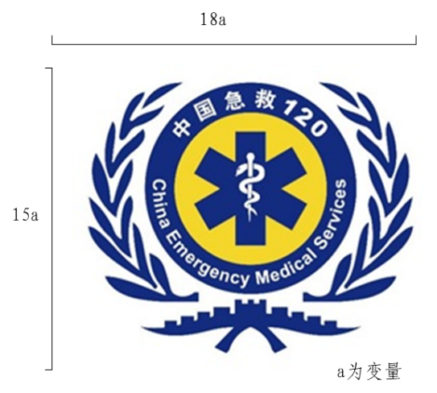
  - 院前医疗急救标识
  - 急救工作站站牌
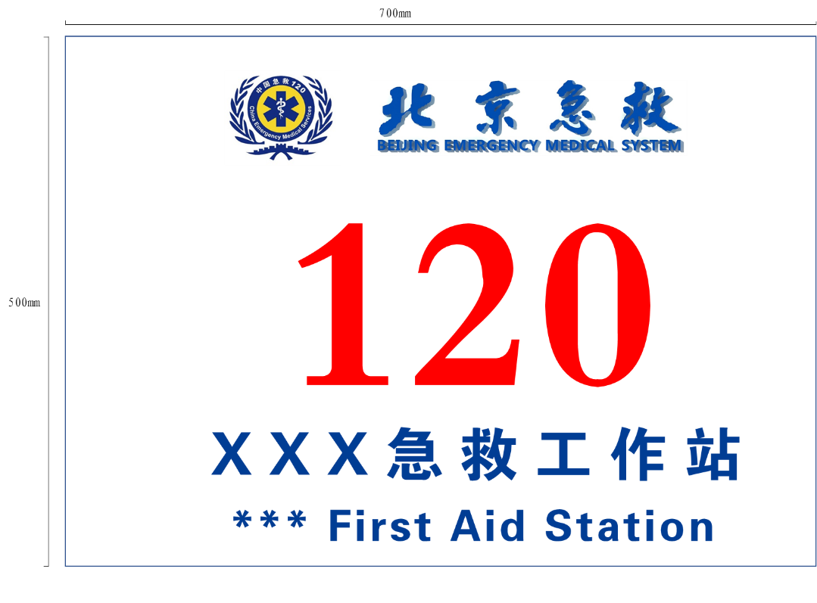
  - 急救工作站站牌示例图
  - 救护车停车位
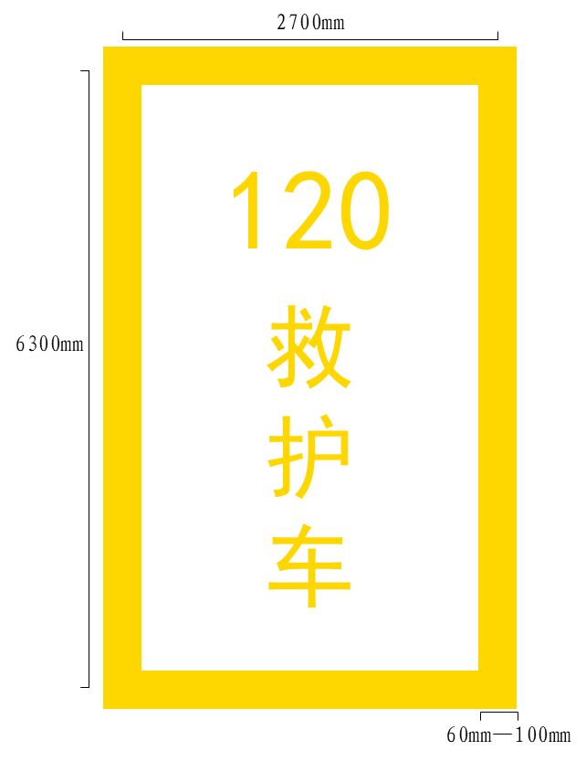
  - 救护车停车位

- （资料性）
急救工作站标识
  - 急救工作站门楣
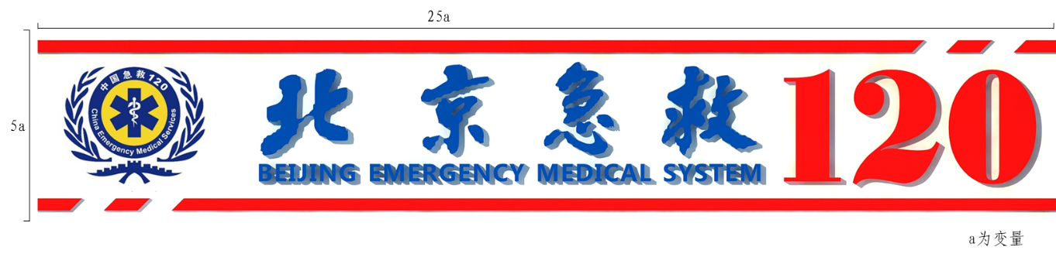
  - 急救工作站门楣示例图
  - 急救工作站墙裙
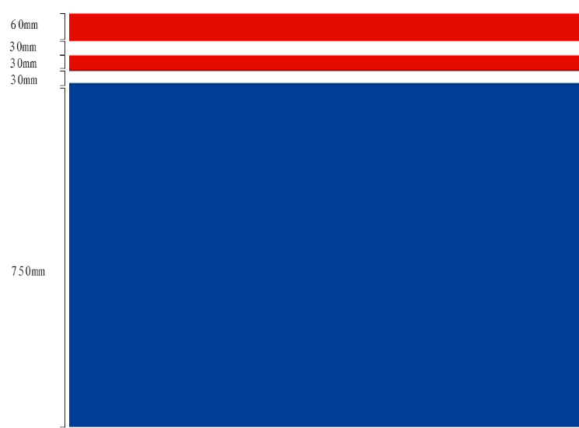
  - 急救工作站墙裙示例图
  - 功能室门牌标识
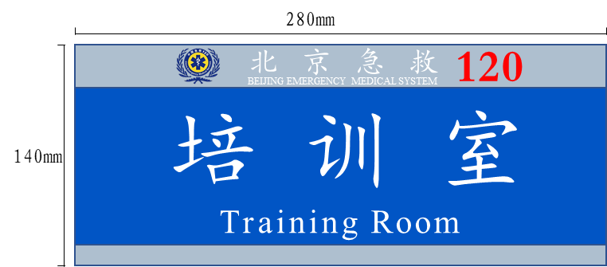
  - 功能室门牌示例图
  - 标识示例
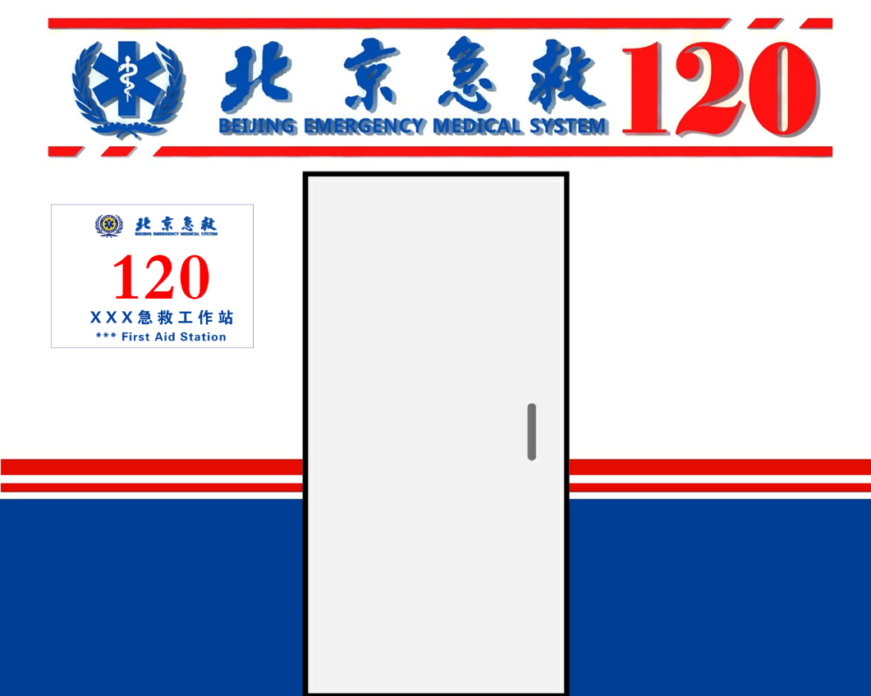
  - 外观示例图

